京东健康加码新商资源扶持，助力专业健康品牌跑出增长加速度
2026年，京东全面升级“春晓计划”，加码投入350亿元专项扶持资源，并发布“商家成长PLUS方法论”，围绕货盘规划、稳定日销、品牌增长、平台赋能四大环节，为不同阶段商家提供更体系化的经营解决方案。在集团商家生态升级的带动下，京东健康也将平台扶持资源与健康品类经营进一步结合，持续完善面向新商家的成长机制。2026年上半年，京东健康高质量商家持续增长，新商动销率、活跃率和跃迁率同比双位数增长。
下半年，京东健康将进一步升级新商激励政策，在原有入驻6个月佣金阶梯返还的基础上，降低GMV考核门槛，并将激励周期延长至入驻后12个月，以更低门槛、更长周期的资源扶持，帮助健康产业带商家更快完成从冷启到销售增长的跃迁。
健康消费赛道兼具专业属性、合规要求和信任门槛，品牌成长不仅需要流量和资源，也需要平台在标准建设、专业内容、履约服务、用户运营等方面提供持续支持。新特药百卢妥®磷酸芦可替尼乳膏、儿童营养品牌小小伞、AI医疗器械品牌欧态、中医保健消费器械品牌药圣古方，正是京东健康助力专业健康品牌实现增长的代表案例。
01
百卢妥®：新特药全渠道独家首发
打通创新药触达患者新路径
一款用于白癜风治疗的创新药，上线15天销量突破万盒，让创新药从获批上市到患者可及的链路进一步缩短。3月12日，百卢妥®磷酸芦可替尼乳膏在京东健康线上、线下全渠道独家首发。京东互联网医院皮肤医院专家、复旦大学附属华山医院皮肤科主任医师杨勤萍，开出了线上渠道首张处方单，标志着中国批准的首款且唯一用于白癜风治疗的靶向药实现国内临床应用。上线15天，百卢妥®在京东健康销量突破万盒，京东健康成为该产品本次上线销售所有渠道中销量最大、增速最快的渠道。
京东健康已经成为新特药全网首发第一站，2026年第一季度已首发超过30款新药。过去，创新药从获批上市到触达患者，往往需要经历较长的渠道铺陈和用户教育周期。围绕白癜风这一疾病，京东健康整合在线问诊、医生科普、用药指导、康复管理等服务，为患者提供一站式健康管理方案。患者在京东健康获得的不仅是一盒药品，也包括专业医生的用药指导、病程管理建议，以及覆盖用药全周期的陪伴式服务。这种以疾病为中心、以患者需求为导向的服务模式，让新药上市不再只是产品销售的起点，也成为患者长期健康管理的入口。
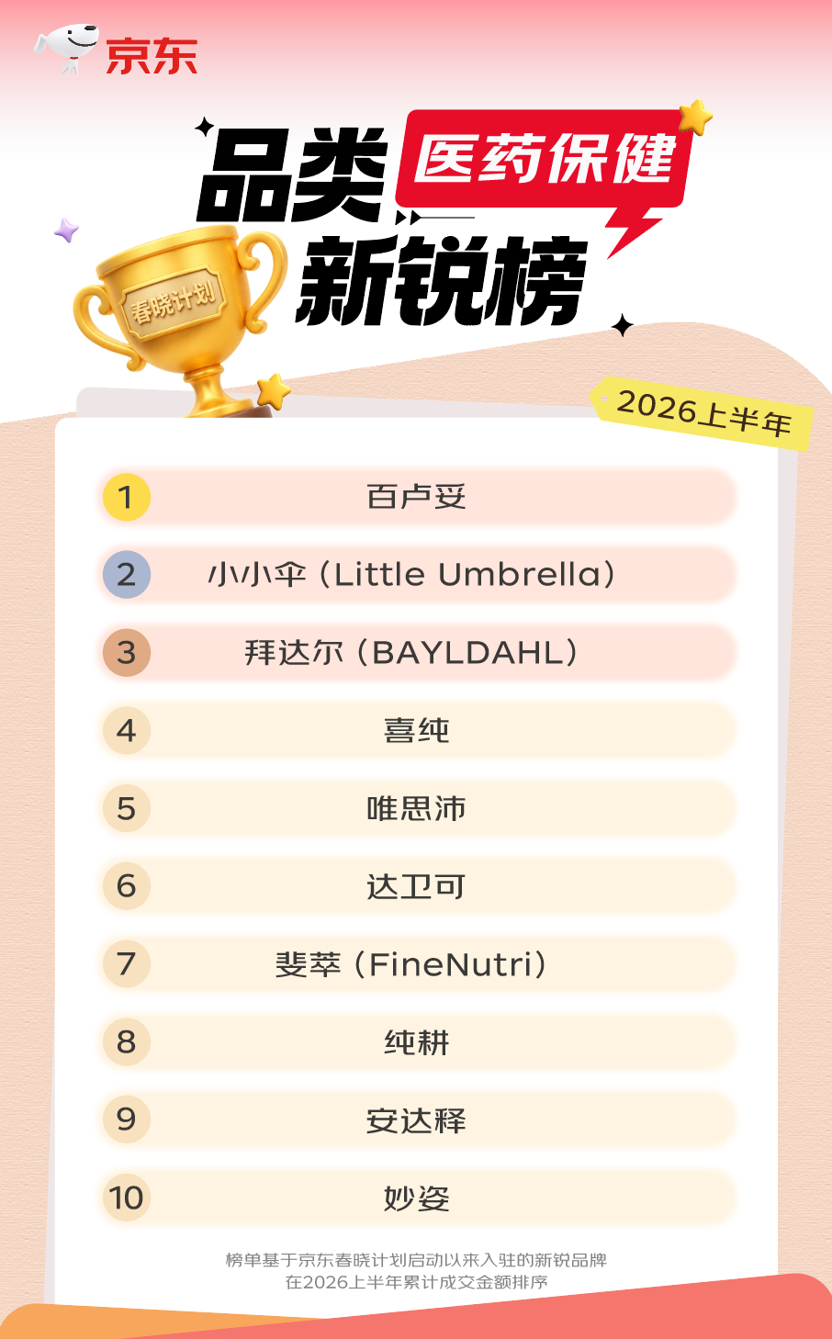
02
小小伞：标准共建叠加真自营协同
进口儿童营养品牌加速增长
一个深耕儿童营养的新西兰品牌，在京东健康切换“真自营”后跑出了新的增长速度。今年以来，小小伞京东平台成交额同比增长超60%，市占同比提升2.3个百分点；首次参与京东健康王牌日，全周期销售额同比增长228%，品牌搜索热度同比增长178%，全域曝光量超2亿；618期间，小小伞登上京东婴童营养品类进口品牌先锋榜榜首。
自2023年入驻京东后，小小伞与京东健康的合作逐步从单品销售，延展至标准共建、品质溯源、健康金选认证、新品首发和平台运营等多个层面。2025年进博会期间，京东健康与小小伞携手江南大学共建“京东儿童叶黄素”金标准；2026年，京东健康采销团队还走进小小伞位于新西兰的研发与生产基地，围绕原料来源、配方逻辑、生产标准和质量管控开展品质溯源。到2026年7月，小小伞稳居进口维矿新品榜、液体婴童叶黄素复购榜TOP1，并在多个儿童营养细分类目进入TOP10。
03
欧态：从测血糖到管血糖
AI医疗器械升级健康管理入口
一个聚焦血糖管理的新锐医疗器械品牌，2026年上半年在京东平台同比增长150%+，并在618期间拿下京东健康动态血糖仪行业销售额冠军。作为京东健康医疗器械新锐品牌TOP1，欧态的增长，展现了AI医疗器械品牌从新品首发到健康管理入口升级的路径。
今年3月，欧态京东定制款CGM血糖仪在京东健康首发。该产品接入京东健康APP健康管理生态，支持全天候动态无感监测，每5分钟自动抓取一次血糖数据，并可通过蓝牙直连京东健康APP进行AI智能分析。依托京东互联网医院专业医师、药师资源，用户还可获得远程诊疗方案优化、个性化用药提醒、常态化健康随访等一站式居家医疗服务。围绕糖尿病人群与血糖高危人群，欧态还与京东健康共建专业化血糖健康管理知识库，开展精准健康科普与慢病宣教。
依托京东健康“供给+AI+HomeCare服务+全渠道”战略布局，欧态完成了从新品首发、爆品打造到用户心智沉淀的高质量增长。
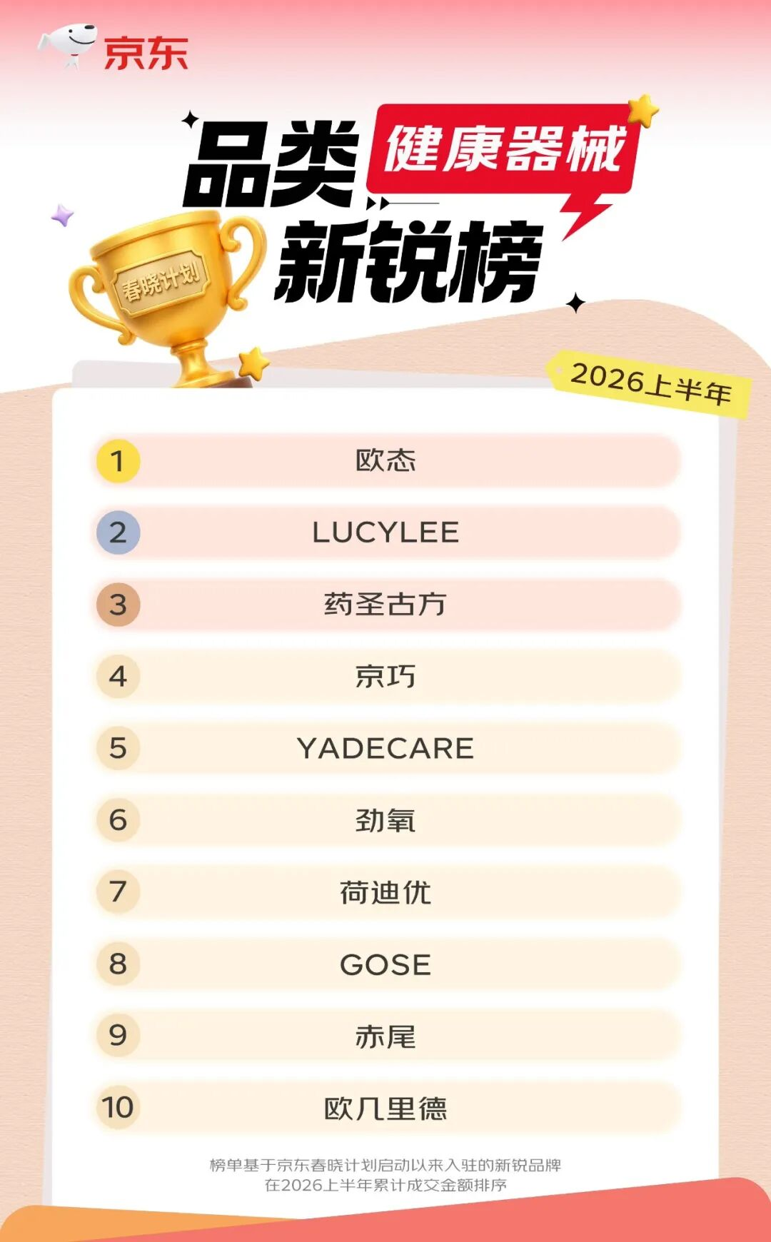
04
药圣古方：械字号产品力叠加平台经营力
新品牌完成冷启突围
一款颈椎贴，3个月销售额近200万元；一个2025年才正式布局电商的新品牌，快速跻身健康器械品类新锐榜TOP3。药圣古方在京东健康的成长，为国产中医保健消费器械品牌从冷启动到品牌化经营提供了新的样本。
2025年正式入驻各大电商渠道后，药圣古方通过多平台测试与数据调研，最终将京东健康确定为核心经营阵地。京东健康稳定的日销能力、优质健康消费客群和正品保障心智，与药圣古方“专业、品质、可信赖”的品牌定位形成了较高契合。
药圣古方核心产品具备械字号资质，京东健康升级推出的“医用金选”服务体系，也从资质审核、原料甄选、生产工艺、服务体验等维度建立医用消费品甄选标准，为具备合规资质和专业产品力的新锐品牌提供了更清晰的成长通道。其颈椎贴在1月实现环比增长525%，月销售额近40万元；3月后，该单品总销售额近200万元，为品牌带来近100万元增量。
专业健康品牌在京东健康获得的，不只是一次销售增长，更是一条从产品验证、用户信任到长期经营的成长路径。京东健康承接集团“春晓计划”和“商家成长PLUS方法论”，已经形成了贴合健康品类特点的商家成长路径，通过专业采销、标准认证、品质溯源和用户洞察，帮助品牌建立信任、提升经营效率；并依托专业服务能力与履约体系，帮助专业商品延展更长期的服务价值。
未来，京东健康将继续依托平台在采销、标准、履约、服务和用户运营等方面的综合能力，帮助更多新商家快速起量破局，助力更多新锐品牌在细分赛道中被用户看见、被市场验证，并沉淀长期增长价值。
